济宁市商务局信息公开指南
(2020年6月修订)
为更好地提供政府信息公开服务，便于公民、法人或者其他组织依法获取济宁市商务局的政府信息，提高政府工作透明度，助力法治政府建设，根据《中华人民共和国政府信息公开条例》(国务院令第492号公布，国务院令第711号修改，以下简称《条例》)，编制本指南并实时更新。
一、主动公开政府信息
（一）公开范围
本坚持“公开为常态、不公开为例外”的原则，除以下信息外，其余政府信息应当公开：
(1)依法确定为国家秘密的政府信息;
(2)法律、行政法规禁止公开的政府信息;
(3)公开后可能危及国家安全、公共安全、经济安全、社会稳定的政府信息;
(4)涉及商业秘密、个人隐私等公开会对第三方合法权益造成损害的政府信息，但是第三方同意公开或者行政机关认为不公开会对公共利益造成重大影响的除外;
(5)市级行政机关内部事务信息，包括人事管理、后勤管理、内部工作流程等方面的信息;
(6)市级行政机关在履行行政管理职能过程中形成的讨论记录、过程稿、磋商信函、请示报告等过程性信息以及行政执法案卷信息(法律、法规、规章规定应该公开的从其规定)。
（二）公开信息分类及编排体系

本部门在职责范围内，负责主动或依申请公开下列各类政府信息：
（1）履职依据：行政法规、规章、规范性文件等；
（2）机构职能：部门职能、编制；领导姓名、照片、简历及工作分工；科室名称、业务职能、负责人、电话等。
（3）法规文件及解读：部门文件、文件修改废止、决策草案、政策解读、图解政策；
（4）规划信息：专项规划及解读、年度工作计划总结、阶段性工作计划总结、实施情况及工作总结；
（5）统计信息：专项统计数据、数据解读；
（6）预算/决算：部门预决算（含三公经费）、专项资金、预决算说明；
（7）重大决策公开
（8）业务动态
（9）其他法定信息： 其他依照法律、法规和国家有关规定应当公开的政府信息。
本机关在编排以上各类政府信息时，按照业务和信息类别，划分为1-3级类目。公开的每条信息基本属性包括索引号、信息名称、公开方式、发布机构、组配分类、生成日期等内容。公民、法人或者其他组织可以在济宁市人民政府网站（http://www.jining.gov.cn）或在本机关网（http://business.jining.gov.cn/）上查阅该《目录》。
(三)公开方式
1.济宁市政府门户网站。
2.济宁国际商务网。
3.新闻发布会。
4.微博微信及其他政务新媒体。
5.广播、电视、报纸、杂志等公共媒体。
同时，在市档案馆、市图书馆、市政务服务大厅等场所设置政府信息查阅点。
(四)公开时限
根据《条例》要求，属于主动公开范围的政府信息，应当自该政府信息形成或者变更之日起20个工作日内予以公开。法律、法规对政府信息公开的期限另有规定的，从其规定。
二、依申请公开政府信息
公民、法人或者其他组织(以下简称申请人)可申请公开本机关政府信息。
(一)受理机构
机构名称：济宁市商务局
办公地址：济宁市太白湖新区省运会指挥中心
工作时间：8:30-12:00，14:00-18:00（夏季）13:30-17:30（冬季）（周一至周五，节假日除外)
联系电话：0537-2312224
传真号码：0537-2314528
互联网联系方式：swj_bgs@ji.shandong.cn
(二)申请方式
申请获取政府信息，应当填写《济宁市政府信息公开申请表》(以下简称《申请表》)。《申请表》可以在济宁市商务局领取，也可以在济宁市政府门户网站下载，《申请表》复印有效。填写书面《申请表》确有困难的，申请人可以口头提出，由受理机构代为填写。网上申请的可直接在线填写。
申请人提出的政府信息公开申请应当真实载明下列内容：
(1)申请人的姓名或者名称、身份证明、联系方式;
(2)申请公开的政府信息的名称、文号或者便于受理机构查询的其他特征性描述;
(3)申请公开的政府信息的形式要求，包括获取信息的方式、途径。
个人提出申请时，应当同时提供身份证复印件。法人或者其他组织提出申请时，应当同时提供统一社会信用代码证复印件以及营业执照复印件。
(三)申请接收渠道
1.当面提交
地址：济宁市太白湖新区省运会指挥中心A1261
工作时间：8:30-12:00，14:00-18:00（夏季）13:30-17:30（冬季）（周一至周五，节假日除外)
联系电话：0537-2312224
2.邮政寄送
收件人：济宁市商务局
地址：济宁市太白湖新区省运会指挥中心A1261
邮政编码：272000
其他：信封上请注明“政府信息公开申请”字样
3.传真提交
传真号码：0537-2314528
其他：请注明“政府信息公开申请”字样
4.网络平台提交
请登录济宁市政府门户网站“政务公开”的“依申请公开”栏目提交申请。
（四）申请处理
受理机构收到申请后，将进行登记和审核。经审核申请的内容描述不明确，或者未按要求提供相应身份证明的，受理机构将给予指导和释明，并一次性告知申请人作出补正。经审核申请符合受理各项规定的，受理机构将根据《条例》第三十六条之规定分别作出答复。
（五）申请流程图

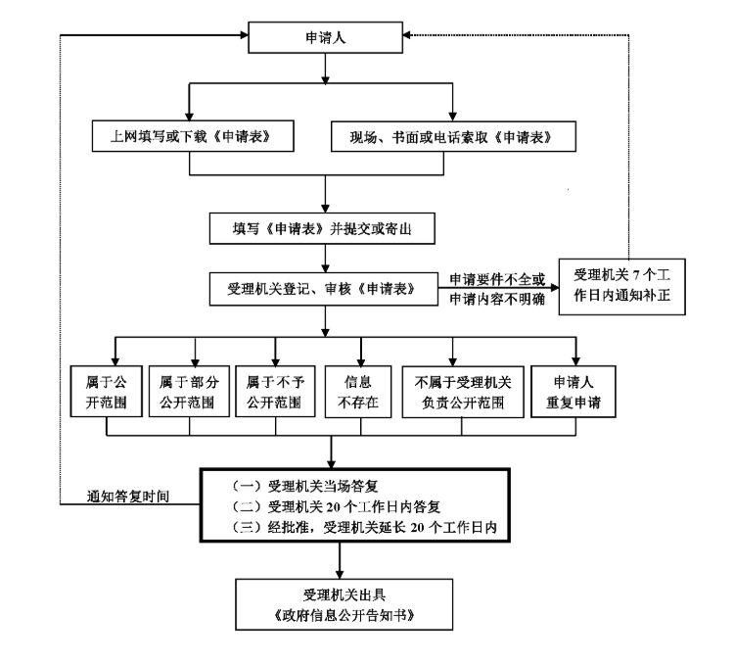

（六）费用
受理机构依申请提供政府信息，不收取费用。但是，申请人申请公开政府信息的数量、频次明显超过合理范围的，受理机构将收取信息处理费。具体收费办法待国务院价格主管部门会同国务院财政部门、全国政府信息公开工作主管部门制定后公布。
三、政府信息公开工作机构
机构名称：济宁市商务局
办公地址：济宁市太白湖新区省运会指挥中心
工作时间：8:30-12:00，14:00-18:00（夏季）13:30-17:30（冬季）（周一至周五，节假日除外)
联系电话：0537-2312224
传真号码：0537-2314528
互联网联系方式：swj_bgs@ji.shandong.cn (仅用于接收信息公开工作咨询及有关意见建议，如需提交政府信息公开申请，请参阅并按照本指南“二、依申请公开政府信息”提示提出申请。)
四、监督和救济渠道
公民、法人或者其他组织认为行政机关在政府信息公开工作中侵犯其合法权益的，可以向上一级行政机关或者政府信息公开工作主管部门投诉、举报，也可以依法申请行政复议或者提起行政诉讼。
(一)济宁市政府信息公开工作主管部门
单位名称：济宁市人民政府办公室
联系电话：0537-2966176
办公时间：8:30-12:00，14:00-18:00（夏季）13:30-17:30（冬季）（工作日）
通讯地址：济宁市红星中路13号
邮政编码：272000
投诉邮箱：jnxxgkb@ji.shandong.cn (此邮箱仅用于接收政府信息公开相关投诉及意见建议)
(二)行政复议
单位名称：济宁市人民政府行政复议委员会
联系电话：0537-7711122
办公时间：8:30-12:00，14:00-18:00（夏季）13:30-17:30（冬季）（工作日）
通讯地址：济宁市高新区崇文大道西首路南济宁市公共法律服务中心
邮政编码：272000
(三)行政诉讼
单位名称：*****人民法院
联系电话：0537-******
办公时间：8:30-12:00，14:00-18:00（夏季）13:30-17:30（冬季）（工作日）
通讯地址：济宁市******
邮政编码：272000
附件：济宁市人民政府信息公开申请表.docx
济宁市人民政府信息公开申请表
申请人信息 | 公民 | 姓名 |  |  |  | 工作单位
 |  | 证件名称 |  |  |  | 证件号码
 |  | 通信地址
 |  | 联系电话 |  |  |  | 邮政编码
 |  | 电子邮箱
 | 法人或者其他组织 | 名 称 |  |  |  | 统一社会信用代码
 |  | 法定代表人或负责人 |  |  |  | 联系人
 |  | 联系人电话
 |  | 联系人邮箱
 | 申请人签名或者盖章
 | 申请时间 |  | 年 月 日
所需信息情况 | 所需信息内容描述
 | 选 填 部 分
 | 所需信息的用途
 | 提供政府信息的具体形式 |  |  | 获取信息方式
 | □ 纸面  □ 电子邮件  □ 光盘  □ 磁盘  （可多选） |  |  |  | 邮寄  □ 电子邮件  □传真  □自行领取  □当场阅读、抄录  （可多选）
备注

